Черепанова О.Н.,
преподаватель физической культуры МБОУ Школы №85

План-конспект урока по баскетболу для учащихся 8-х классов.

Задачи урока:

1. Обучение сочетанию технике приемов (передачи мяча, ведение мяча, перемещение в защитной стойке)
2. Обучение броску в движении.
3. Развитие прыгучести.
4. Воспитание самостоятельности, активности, чувство товарищества.

Тип занятия: обучающий.
Метод проведения: фронтальный, групповой, индивидуальный, поточный, игровой.
Место проведения: Спортивный зал
Инвентарь: баскетбольные мячи, стойки.
Время проведения: 40 мин

Части урока | Содержание урока | Дози-  ровка | Организационно-методические указания
Вводно-подготовительная часть  Основная часть  Заключительная часть | 1. Построение, приветствие, сообщение задач урока.  2. Бег с ведением мяча, перемещение в защитной стойке с ведением мяча правым, левым боком.  3. ОРУ на месте  1. Cочетание техники приемов (передачи мяча, ведение мяча, перемещение в защитной стойке)  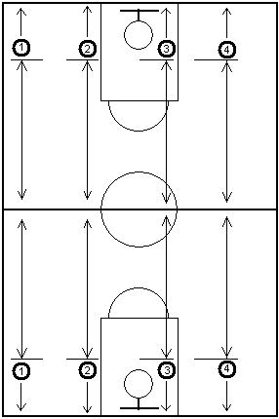  2. Ведение мяча с атакой кольца  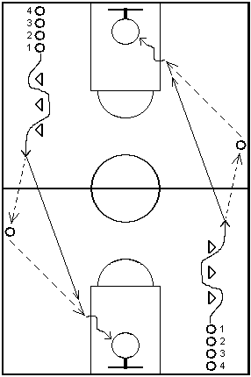  3. Сочетание приемов ведения мяча и передач  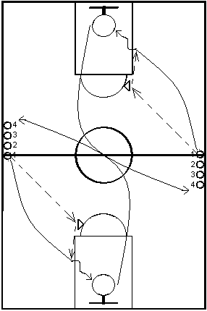  4. Учебная игра – баскетбол  5. Прыжки через скамейку:  Д – 4 серии по 7 пр.  М – 5 серий по 10 пр.  1. Построение, подведение итогов урока  2. Домашнее задание:  Комплекс ОРУ | `  1 мин  3 мин  3 мин  6 мин  6 мин  6 мин  9 мин  3 мин  2 мин  1 мин | Обратить внимание на спортивную форму.  Без зрительного контроля, ноги в коленях согнуты, стопы параллельно.  1) Игрок №1 выполняет 3 передачи на бегу – перемещение левым боком приставным шагом с ведением мяча до средней линии. Обратно левым боком. Игрок №2 то же самое.  2)Игрок №1 – 3 передачи, перемещение спиной вперед в защитной стойке, ведение мяча (со сменой рук). Игрок №2 то же самое  3)Игрок №1 – 3 передачи, ускорение до средней линии сведением правой рукой, обратно - левой  Ведение мяча и обвод фишек (дальней рукой от фишки), передача игроку, стоящему на боковой линии, бег вперед и получение обратной передачи. Ведение мяча (два шага), бросок, подбор мяча и уход в конец колонны.  Класс рассчитать на №1-№2. От середины игрок №1 делает передачу игроку на штрафной линии и делает рывок по боковой в сторону кольца, получает передачу. Выполняет ведение два шага, бросок.  Разбор ошибок при выполнении упражнений

